Калыбекова Каныкей Досбаевна
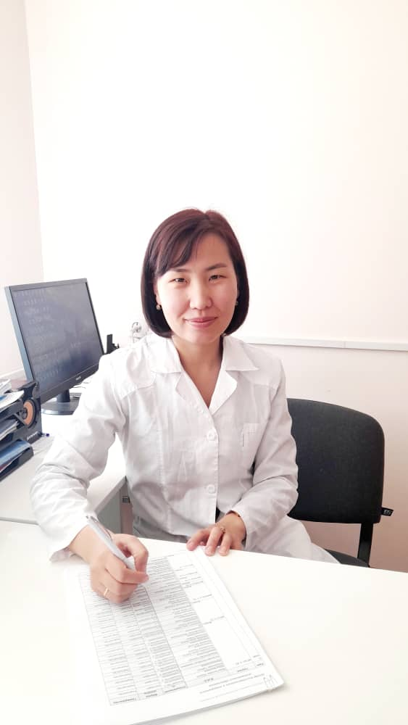 |  |  |  | - Калыбекова Каныкей Досбаевна, 1987 года рождения, кыргыз, врач -терапевт.  - В 2009 году окончила ОшГУ, медицинский факультет.  - Стаж педагогической работы в ВУЗах – 10 лет, в том числе в  Ошском государственном университете – 10 лет.  5.Сфера профессиональной деятельности: фармакология, гигиена
Персональная информация
Фамилия |  |  | Калыбекова
Имя |  |  | Каныкей
Отчество |  |  | Досбаевна
Дата рождения |  |  | 1987 года
Контактная информация: |  | Рабочий телефон
 |  | Домашний телефон
 |  | Мобильный телефон |  |  | 0770709292
 |  | Факс
 |  | E-mail |  |  | kkalybekova85@mail.ru
ОБРАЗОВАНИЕ:
Дата начала / окончания | Факультет |  |  |  | Специальность
2003-2009 | Факультет: Лечебный |  |  |  | Врач лечебник
2009-2011 | ФПМО |  |  |  | Ординатура
Опыт работы
2011-2021. ОшМУ, медицинский колледж
С 2021г. по настоящее время работаю на отделе программ терапевтических специальностей ЦПиНМО ОшГУ, и на кафедре «Общественное здоровье и здравоохранение» международного медицинского факультета.
Знание языков: (отличное знание базовых основ)
Кыргызский- родной
Русский- на уровне носителя
Английский- на уровне Intermediate
Дополнительная информация
Дополнительная информация (награды)
Грамота Ошского Государственного Университета -2022г.
Грамота медицинского колледжа - 2016

